2022年度

四川省攀枝花市仁和区

大龙潭彝族乡人民政府

部门决算

目录

公开时间：2023年9月27日

**第一部分 部门概况** 4

一、部门职责 4

二、机构设置 5

**第二部分 2022年度部门决算情况说明** 6

一、收入支出决算总体情况说明 6

二、收入决算情况说明 6

三、支出决算情况说明 7

四、财政拨款收入支出决算总体情况说明 8

五、一般公共预算财政拨款支出决算情况说明 8

六、一般公共预算财政拨款基本支出决算情况说明 14

七、财政拨款“三公”经费支出决算情况说明 15

八、政府性基金预算支出决算情况说明 17

九、国有资本经营预算支出决算情况说明 17

十、其他重要事项的情况说明 17

**第三部分 名词解释** 19

**第四部分 附件** 23

**第五部分 附表**

一、收入支出决算总表

二、收入决算表

三、支出决算表

四、财政拨款收入支出决算总表

五、财政拨款支出决算明细表

六、一般公共预算财政拨款支出决算表

七、一般公共预算财政拨款支出决算明细表

八、一般公共预算财政拨款基本支出决算表

九、一般公共预算财政拨款项目支出决算表

十、政府性基金预算财政拨款收入支出决算表

十一、国有资本经营预算财政拨款收入支出决算表

十二、国有资本经营预算财政拨款支出决算表

十三、财政拨款“三公”经费支出决算表

# 

# 第一部分 部门概况

## 一、部门职责

1.坚持和加强党对乡镇各项工作的集中统一领导。乡镇党委是党在农村的基层组织，是各项工作的领导核心，全面领导乡镇各类组织和各项工作，对本乡镇党的建设全面负责。乡镇人大是我国最基层的国家权力机关，是国家地方权力机关的重要组成部分。乡镇人民政府是我国最基层的行政机关，负责执行本级人民代表大会的决议和上级国家行政机关的决定和命令，办理上级人民政府交办事项，直接承担本行政区内改革、发展、稳定等各项任务，依法行使行政管理职权。

2.乡镇党委履行《中国共产党农村基层组织工作条例》第三章第九条赋予的职责；乡镇人民代表大会履行《中华人民共和国地方各级人民代表大会和地方各级人民政府组织法》第二章第九条赋予的职责；乡镇人民政府履行《中华人民共和国地方各级人民代表大会和地方各级人民政府组织法》第四章第六十一条赋予的职责。此外，乡镇还应完成上级党委、政府交办的其他工作。

3.乡镇党委、人大、人民政府、纪委、人武部按有关法律和规定设置并履行相应职责，乡镇工会、共青团和妇联按有关章程设置并履行相应职责。

## 二、机构设置

大龙潭彝族乡人民政府属一级预算单位，下设独立编制机构5个，其中行政机构1个，参照公务员法管理的事业机构0个，其他事业机构4个。

纳入大龙潭彝族乡人民政府2022年度部门决算编制范围的独立编制机构包括：大龙潭彝族乡人民政府、大龙潭彝族乡便民服务中心、大龙潭彝族乡农业农村服务中心、大龙潭彝族乡宣传文化旅游服务中心、大龙潭彝族乡园区建设服务中心。

# 第二部分 2022年度部门决算情况说明

## 一、收入支出决算总体情况说明

2022年度收、支总计3589.5万元。与2021年相比，收入总计减少1825.63万元，下降50.35%，支出总计减少1933.21万元，下降51.93%，主要变动原因是2022年一般公共预算财政拨款资金减少，项目资金减少。

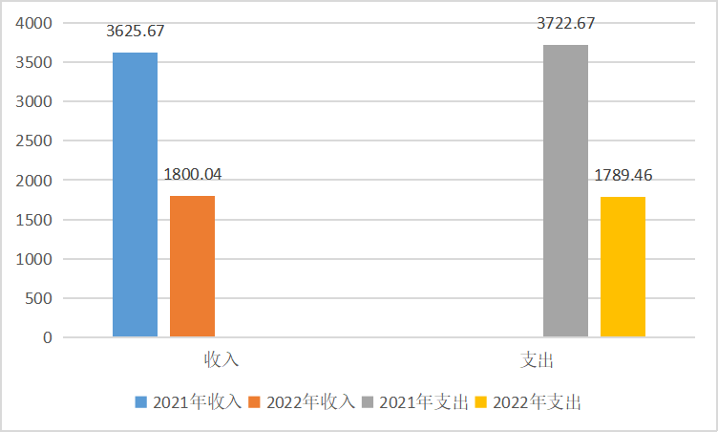图1：收、支决算总计变动情况图（单位：万元）

## 二、收入决算情况说明

2022年本年收入合计1800.04万元，其中：一般公共预算财政拨款收入1484.33万元，占82.46%；政府性基金预算财政拨款收入80.92万元，占4.50%；其他收入234.79万元，占13.04%。

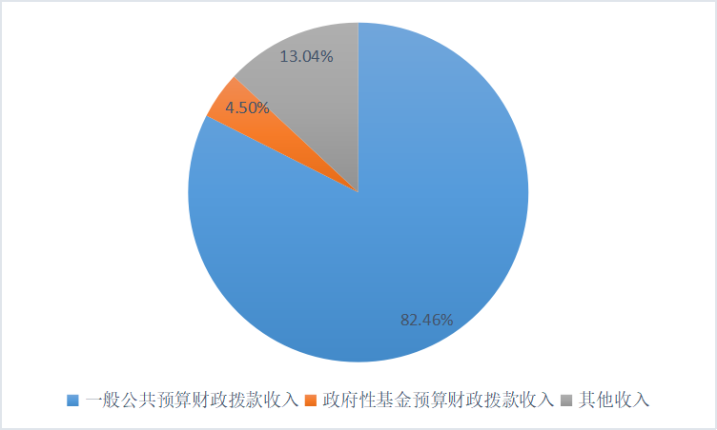图2：收入决算结构图（单位：万元）

## 三、支出决算情况说明

2022年本年支出合计1789.46万元，其中：基本支出816.23万元，占45.61%；项目支出973.23万元，占54.39%。

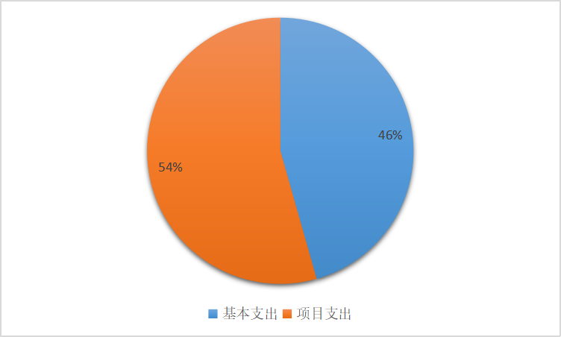图3：支出决算结构图（单位：万元）

## 四、财政拨款收入支出决算总体情况说明

2022年财政拨款收入总计1565.25万元，与2021年相比，财政拨款收入总计减少2003.2万元，下降56.14%。财政拨款支出总计1596.25万元，与2021年相比，财政拨款支出总计减少2014.81万元，下降55.80%。主要变动原因是2022年一般公共预算财政拨款资金减少，项目资金减少。

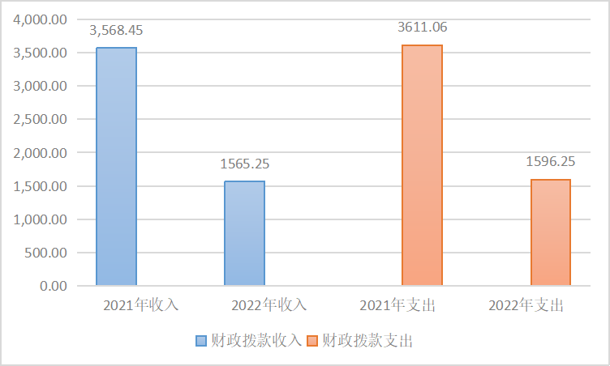图4：财政拨款收、支决算总计变动情况（单位：万元）

## 五、一般公共预算财政拨款支出决算情况说明

**（一）一般公共预算财政拨款支出决算总体情况**

2022年一般公共预算财政拨款支出1515.33万元，占本年支出合计的84.68%。与2021年相比，一般公共预算财政拨款支出减少952.93万元，下降38.61%。主要变动原因是2022年一般公共预算财政拨款项目减少。

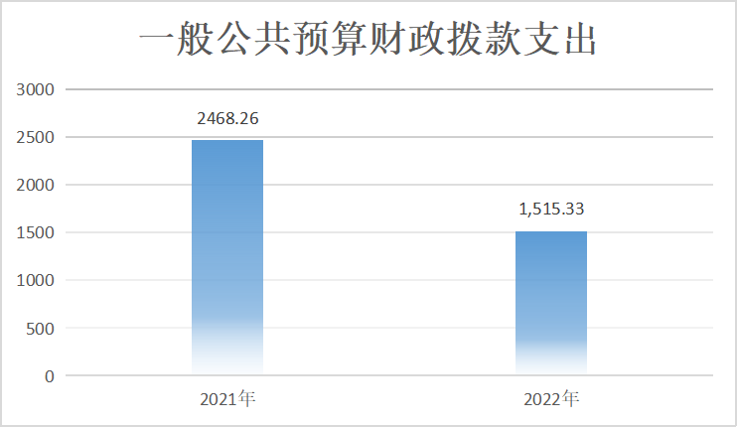图5：一般公共预算财政拨款支出决算变动情况（单位：万元）

**（二）一般公共预算财政拨款支出决算结构情况**

2022年一般公共预算财政拨款支出1515.33万元，主要用于以下方面：一般公共服务支出868.02万元，占57.28%；文化体育与传媒支出18.37万元，占1.21%；社会保障和就业支出267.31万元，占17.64%；卫生健康支出23.91万元，占1.58%；城乡社区支出93.55万元，占6.17%；农林水支出162.57万元，占10.73%；交通运输支出5.63万元，占0.37%；自然资源海洋气象等支出50.00万元，占3.30%；住房保障支出25.96万元，占1.71%。

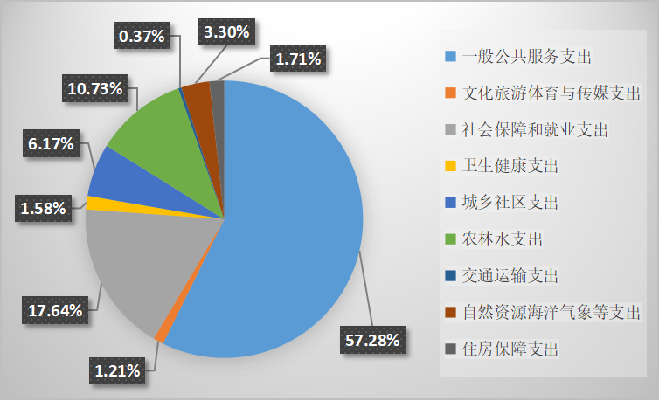

图6：一般公共预算财政拨款支出决算结构

**（三）一般公共预算财政拨款支出决算具体情况**

2022年一般公共预算支出决算数为1515.33万元，完成调整预算数的99.93%。其中：

1.一般公共服务－人大事务－行政运行2010101：支出决算为16.30万元。

2.一般公共服务－人大事务－代表工作2010108：支出决算为0.15万元。

3.一般公共服务－人大事务－其他人大事务支出2010199：支出决算为1.00万元。

4.一般公共服务－政府办公厅（室）及相关机构事务－行政运行2010301：支出决算为388.41万元。

5.一般公共服务－政府办公厅（室）及相关机构事务－信访事务2010308：支出决算为7.32万元。

6.一般公共服务－政府办公厅（室）及相关机构事务－事业运行2010350：支出决算为275.62万元。

7.一般公共服务－政府办公厅（室）及相关机构事务－其他政府办公厅（室）及相关机构事务支出2010399：支出决算为287.68万元。

8.一般公共服务－财政事务－事业运行2010650：支出决算为6.22万元。

9.一般公共服务－纪检监察事务－其他纪检监察事务支出2011199：支出决算为2.24万元。

10.一般公共服务－民族事务－民族工作专项2012304：支出决算为50.00万元。

11.一般公共服务－党委办公厅（室）及相关机构事务－行政运行2013101：支出决算为12.12万元。

12.一般公共服务－党委办公厅（室）及相关机构事务－其他党委办公厅（室）及相关机构事务支出2013199：支出决算为4.04万元。

13.一般公共服务－宣传事务－其他宣传事务支出2013399：支出决算为0.12万元。

14.一般公共服务－其他一般公共服务支出－其他一般公共服务支出2019999：支出决算为10.00万元。

15.文化旅游体育与传媒支出－文化和旅游－其他文化和旅游支出2070199：支出决算为18.37万元。

16.社会保障和就业支出－民政管理事务－基层政权建设和社区治理2080208：支出决算为232.88万元。

17.社会保障和就业支出－民政管理事务－其他民政管理事务支出2080299：支出决算为8.98万元。

18.社会保障和就业支出－行政事业单位养老支出－行政单位离退休2080501：支出决算为15.13万元。

19.社会保障和就业支出－行政事业单位养老支出－事业单位离退休2080502：支出决算为2.61万元。

20.社会保障和就业支出-行政事业单位养老支出-机关事业单位职业年金缴费支出2080506：支出决算6.64万元。

21.社会保障和就业支出－社会福利－儿童福利2081001：支出决算为0.47万元。

22.社会保障和就业支出－临时救助－临时救助支出2082001：支出决算为0.35万元。

23.社会保障和就业支出-退役军人管理事务-拥军优属2082804：支出决算为0.25万元。

24.卫生健康支出－公共卫生-突发公共卫生事件应急处理2100410：支出决算为23.91万元。

25.城乡社区支出－城乡社区公共设施－小城镇基础设施建设2120303：支出决算为15.00万元。

26.城乡社区支出－城乡社区环境卫生－城乡社区环境卫生2120501：支出决算为27.69万元。

27.城乡社区支出－其他城乡社区支出－其他城乡社区支出2129999：支出决算为50.87万元。

28.农林水支出－农业农村－事业运行2130104：支出决算为18.46万元。

29.农林水支出－农业农村－科技转化与推广服务2130106：支出决算为8.00万元。

30.农林水支出－农业农村－病虫害控制2130108：支出决算为1.61万元。

31.农林水支出－农业农村－防灾救灾2130119：支出决算为8.00万元。

32.农林水支出－农业农村－稳定农民收入补贴2130120：支出决算为7.00万元。

33.农林水支出－农业农村－对高校毕业生到基层任职补助2130152：支出决算为5.83万元。

34.农林水支出－农业农村－其他农业农村支出2130199：支出决算为15.00万元。

35.农林水支出－林业和草原－事业机构2130204：支出决算为5.09万元。

36.农林水支出－林业和草原－林业草原防灾减灾2130234：支出决算为12.40万元。

37.农林水支出－林业和草原－其他林业和草原支出2130299：支出决算为20.00万元。

38.农林水支出－水利－其他水利支出2130399：支出决算为36.19万元。

39.农林水支出-农村综合改革-对村集体经济组织的补助2130706：支出决算为25.00万元。

40.交通运输支出-公路水路运输-公路养护2140106：支出决算为5.63万元。

41.自然资源海洋气象等支出－自然资源事务－其他自然资源事务支出2200199：支出决算为50.00万元。

42.住房保障支出－住房改革支出－住房公积金2210201：支出决算为25.96万元。

## 六、一般公共预算财政拨款基本支出决算情况说明

2022年一般公共预算财政拨款基本支出816.23万元，其中：

人员经费687.74万元，主要包括：基本工资163.94万元、津贴补贴229.82万元、奖金9.75万元、绩效工资57.45万元、职业年金缴费6.64万元、职工基本医疗保险缴费30.92万元、公务员医疗补助缴费3.57万元、其他社会保障缴费42.81万元、住房公积金25.96万元、医疗费17.16万元、其他工资福利支出33.46万元、生活补助61.36万元、医疗费补助3.97万元、奖励金0.75万元、其他个人和家庭的补助支出0.18万元。

　　公用经费128.49万元，主要包括：办公费19.89万元、电费3.67万元、邮电费2.54万元、差旅费14.03万元、维修（护）费1.08万元、会议费2.03万元、公务接待费4.73万元、劳务费28.88万元、委托业务费3.09万元、工会经费5.06万元、公务用车运行维护费20.09万元、其他交通费14.80万元、其他商品和服务支出6.98万元、办公设备购置1.61万元。

## 七、财政拨款“三公”经费支出决算情况说明

**（一）“三公”经费财政拨款支出决算总体情况说明**

2022年“三公”经费财政拨款支出决算为50.06万元，完成预算100%，较上年增加22.15万元，增长79.36%。决算数与预算数持平。2022年“三公”经费财政拨款支出数增加的原因是2022年单位新购置一辆公务用车。

**（二）“三公”经费财政拨款支出决算具体情况说明**

2022年“三公”经费财政拨款支出决算中，因公出国（境）费支出决算0万元，占0%；公务用车购置及运行维护费支出决算45.33万元，占90.55%；公务接待费支出决算4.73万元，占9.45%。具体情况如下：

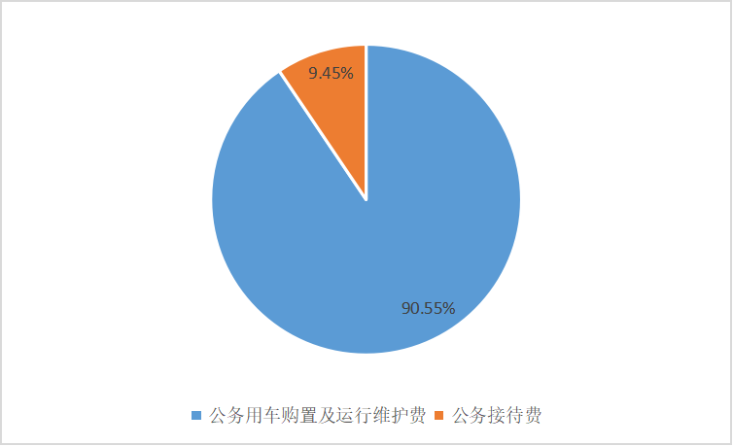

图7：“三公”经费财政拨款支出结构

**1.因公出国（境）经费支出**0万元，**完成预算0%。**全年安排因公出国（境）团组0次，出国（境）0人。因公出国（境）支出决算与2021年持平。

**2.公务用车购置及运行维护费支出**45.33万元，**完成预算100%。**公务用车购置及运行维护费支出数比2021年增加24.11万元，增长113.62%。主要原因是2022年购置公务用车1辆，价值19.61万元。

其中：**公务用车购置支出**19.61万元。全年按规定更新购置公务用车1辆，其中：轿车0辆、金额0万元，越野车0辆、金额0万元，载客汽车0辆、金额0万元，其他车辆1辆，金额19.61万元，主要用于单位开展森林防火及迤资园区征地拆迁工作。截至2022年12月底，单位共有公务用车6辆，其中：轿车0辆、越野车4辆、载客汽车0辆，其他车辆2辆。

**公务用车运行维护费支出**25.72万元。主要用于公务用车燃料费、维修费、过路过桥费、保险费等支出。

**3.公务接待费支出**4.73万元，**完成预算100%。**公务接待费支出决算比2021年减少1.96万元，下降29.30%。主要原因是2022年重点项目接待工作减少，公务接待费相对减少。其中：

**国内公务接待支出**4.73万元，主要用于执行公务、开展业务活动开支的交通费、住宿费、用餐费等。国内公务接待31批次，186人次（不包括陪同人员），共计支出4.73万元，具体内容包括：乌东德项目、PPP项目工作推进接待、国土工作接待、安全维稳工作接待等。

**外事接待支出**0万元。外事接待0批次，0人次（不包括陪同人员），共计支出0万元。

## 八、政府性基金预算支出决算情况说明

2022年政府性基金预算财政拨款支出80.92万元。

## 九、国有资本经营预算支出决算情况说明

2022年国有资本经营预算财政拨款支出0万元。

## 十、其他重要事项的情况说明

**（一）机关运行经费支出情况**

2022年，大龙潭彝族乡人民政府机关运行经费支出128.49万元，比2021年增加13.87万元，增长12.10%。主要原因是2022年新增行政人员1名，招考录用事业人员2名，调入事业人员1人，导致人员经费增加。

**（二）政府采购支出情况**

2022年，大龙潭彝族乡人民政府政府采购支出总额177.51万元，其中：政府采购货物支出1.61万元、政府采购工程支出175.90万元、政府采购服务支出0万元。授予中小企业合同金额0万元，占政府采购支出总额的0%，其中：授予小微企业合同金额0万元，占政府采购支出总额的0%。

**（三）国有资产占有使用情况**

截至2022年12月31日，大龙潭彝族乡人民政府共有车辆6辆，其中：主要领导干部用车0辆、机要通信用车0辆、应急保障用车2辆、特种专业技术用车2辆，其他用车2辆，其他用车主要是用于征地拆迁工作及垃圾清运工作。

单价100万元以上专用设备0台（套）。

**（四）预算绩效管理情况**

根据预算绩效管理要求，本部门在2022年度预算编制阶段，组织对大龙潭彝族乡临聘人员经费支出项目等35个项目开展了预算事前绩效评估，对35个项目开展了绩效评价，在预算执行过程中，选取17个项目开展绩效监控。年终执行完毕后，对17个项目开展了绩效自评。

单位对2022年度一般公共预算、政府性基金预算、国有资本经营预算、社会保险基金预算以及资本资产、债券资金等全面开展绩效自评，形成大龙潭彝族乡2022年部门整体绩效自评报告、大龙潭彝族乡2022年专项预算项目绩效自评报告，绩效自评报告详见附件。

# 第三部分 名词解释

1.财政拨款收入：指单位从同级财政部门取得的财政预算资金。

2.其他收入：指单位取得的除上述收入以外的各项收入。

3.使用非财政拨款结余：指事业单位使用以前年度积累的非财政拨款结余弥补当年收支差额的金额。

4.年初结转和结余：指以前年度尚未完成、结转到本年按有关规定继续使用的资金。

5.结余分配：指事业单位按照会计制度规定缴纳的所得税、提取的专用结余以及转入非财政拨款结余的金额等。

6、年末结转和结余：指单位按有关规定结转到下年或以后年度继续使用的资金。

7.一般公共服务（201）人大事务（01）行政运行（01）：指行政单位人大的基本支出。

8.一般公共服务（201）人大事务（01）一般行政管理事务（02）：指行政单位人大未单独设置项级科目的其他项目支出。

9.一般公共服务（201）人大事务（01）人大会议（04）：指行政单位人大召开。

10.一般公共服务（201）人大事务（01）代表工作（08）：指行政单位人大开展各类视察等方面的支出。

11.一般公共服务（201）人大事务（01）其他人大事务支出（99）：指其他人大事务支出。

12.一般公共服务（201）政府办公厅（室）及相关机构事务（03）行政运行（01）：指行政单位的基本支出。

13.一般公共服务（201）政府办公厅（室）及相关机构事务（03）一般行政管理事务（02）：指行政单位未单独设置项级科目的其他项目支出。

14.一般公共服务（201）政府办公厅（室）及相关机构事务（03）专项业务活动（05）：指政府举行的各类重大活动、召开重要会议的支出。

15.一般公共服务（201）政府办公厅（室）及相关机构事务（03）信访事务（08）：指政府用于接待群众来信来访方面的支出。

16.一般公共服务（201）政府办公厅（室）及相关机构事务（03）其他政府办公厅（室）及相关机构事务支出（99）：指其他政府办公厅（室）及相关机构事务支出。

17.一般公共服务（201）统计信息事务（05）专项统计业务（05）：指机关在日常业务之外开展专项统计工作的支出。

18.一般公共服务（201）统计信息事务（05）专项普查活动（07）：指开展人口普查、经济普查、农业普查、投入产出调查等周期性普查工作的支出。

19.一般公共服务（201）财政事务（06）信息化建设（07）：指财政部门用于信息化建设方面的支出。

20.一般公共服务（201）财政事务（06）财政委托业务支出（08）：指财政委托评审机构进行财政投资评审的业务支出。

21.一般公共服务（201）财政事务（06）事业运行（50）：指事业单位的基本支出。

22.一般公共服务（201）人力资源事务（10）其他人力资源事务支出（99）：指其他人力资源事务方面的支出。

23.自然资源海洋气象等支出（220）自然资源事务（01）地质勘查与矿产资源管理（14）：指保护矿产资源方面的支出。

24.住房保障（221）住房改革支出（02）住房公积金（01）：指行政事业单位按规定比例为职工缴纳的住房公积金。

25.基本支出：指为保障机构正常运转、完成日常工作任务而发生的人员支出和公用支出。

26.项目支出：指在基本支出之外为完成特定行政任务和事业发展目标所发生的支出。

27.经营支出：指事业单位在专业业务活动及其辅助活动之外开展非独立核算经营活动发生的支出。

28.“三公”经费：指部门用财政拨款安排的因公出国（境）费、公务用车购置及运行费和公务接待费。其中，因公出国（境）费反映单位公务出国（境）的国际旅费、国外城市间交通费、住宿费、伙食费、培训费、公杂费等支出；公务用车购置及运行费反映单位公务用车车辆购置支出（含车辆购置税）及租用费、燃料费、维修费、过路过桥费、保险费等支出；公务接待费反映单位按规定开支的各类公务接待（含外宾接待）支出。

29.机关运行经费：为保障行政单位（含参照公务员法管理的事业单位）运行用于购买货物和服务的各项资金，包括办公及印刷费、邮电费、差旅费、会议费、福利费、日常维修费、专用材料及一般设备购置费、办公用房水电费、办公用房取暖费、办公用房物业管理费、公务用车运行维护费以及其他费用。

第四部分 附件

附件

**2022年大龙潭彝族乡人民政府整体绩效评价报告**

1. 单位基本情况

**（一）机构组成。**

大龙潭彝族乡人民政府下设7个综合办事机构，主要职责是：

1.党政办公室。主要承担党委、人大、政府日常事务；负责文秘档案、信息调研、机要保密、行政后勤、综合协调等工作；负责检查督促其他各综合办事机构完成下达的任务。

2．党建办公室。主要负责基层党的建设，制定并实施基层组织建设规划，指导基层党建工作；在乡镇党委的领导下，发挥党建引领作用，牵头协调推进城乡基层治理并承担日常工作；承担纪检监察、组织人事、精神文明、意识形态、宣传教育、统战政法等工作；承担考核奖惩及职称评聘等工作；指导工会、共青团、妇联等群团工作。

3.综合行政执法办公室（应急管理和生态环境办公室）。主要负责法定权限范围内的行政检查、行政处罚和行政强制等执法工作；行使区直部门依法赋予或委托乡镇政府承担的行政处罚权以及与之相关的行政强制权、监督检查权；负责行政执法普法宣传和人员业务培训，建立行政执法全过程记录制度和推进行政执法公示制度，落实行政执法责任制，规范行政执法程序和行为；负责乡镇综合检查和区级专业执法协调配合，统筹协调区级部门派驻执法力量，配合做好日常管理、监督考评工作。承担安全生产、食品药品安全、防汛、防火、防灾、防疫、防震、抢险等工作。负责建立完善突发公共事件应急值班值守、信息收集上报、监测预、分类处置机制，组织开展辖区内安全监督检查、灾害防治，组织、协调开展抢险救灾、灾情统计和人员安置，组织灾后恢复重建等。宣传贯彻落实生态环境保护法律法规，建立、实施属地范围生态环境保护责任制，开展环保监督检查，协调开展环保突出问题和农村人居环境整治，推进集中式饮水水源地环境保护、“厕所革命”，开展农村垃圾和生活污水整治、农业面污染防治、村庄整治、组织开展“美丽乡村”建设工作。

4.社会事务办公室。主要承担指导推进公共事务和综合管理等职责；负责教育文体、卫生健康、社会保障、武装、低保救助、扶贫解困、救灾救济以及退役军人、残疾人、民族宗教、公益福利事业等事务；根据法定职能或受委托承担辖区内行政审批、证照办理、政策咨询等事项；指导便民服务中心和村（社区）居民委员会工作。

5.经济发展办公室。主要负责制定辖区范围的经济发展规划并予以推动落实；负责辖区内项目推进和管理，做好农业结构调整和产业发展，推动产业 合发展；负责农产品营销、科技推广、农民专业合作组织管理、农村集体经济监管、农民工服务管理、经济统计等工作；负责编制乡镇国土空间规划和村规划，负责集体土地征收、辖区内土地管理工作，协调派驻的自然资源所加强村镇建设规划管理，做好农村土地承包管理和农村宅基地管理；加强耕地保护特别是永久基本农田保护、划区定界、表土剥离再利用等工作。

6.社会治理办公室。在乡镇党委的领导下，协调推进城乡基层治理相关具体工作。主要承担基层社会治安综合防控体系建设、平安乡村建设、信访维稳、法治宣传教育、矛盾纠纷多元化解、防邪防毒、群防群治、流动人口管理等工作。协调协同社会力量，开展精神文明建设，提高群众的思想道德素质和科学文化素质。指导村（社区）居民委员会工作，提高基层自治能力和水平。

7.财政所。贯彻执行各项财政管理法律法规和规章制度；负责编报年度财政收支预算、决算并组织预算执行；协助征缴财政收入，代收代缴各类社会保障资金；负责各项强农惠民补贴资金的审核发放和项目建设资金的监督管理；负责管理本乡镇国有资产和政府性债权债务；受托代管村组财务、债权债务和集体资产；负责财务信息公开和财务审计。

**（二）人员概况。**

大龙潭乡政府行政编制19名，事业编制19名，工勤编制2名。2022年年末单位实有人数行政18人，事业17人，行政工勤1人，编内聘用1人，行政退休9人，事业退休6人，临聘人员10人。

**（三）年度主要工作任务。**

一、凝心聚力抓产业，发展动能持续增强

农业基础更加稳固。通过向上争取和群众自筹的方式，筹集890余万元资金实施大龙潭村复合产业园、大龙潭村美丽乡村项目大龙潭人饮及基础设施建设等7个项目，架设生产用水管网23.52km，新建300m³蓄水池1口、500m³蓄水池2口，新建提灌站2座，修建篮球场1个、沟渠422米，架设生活用水管网23.2km，新建300m³清水池1口。完成团坝、中路、凹利等7座病险水库的除险加固，完成混撒拉、聋子田、凹糯河3座病害水库整治设计。硬化道路4.2㎞，完成火山组通组道路加宽1.217㎞，实施村道安全生命防护工程4.1㎞。完成干坝子村、新街村共745亩土地整改项目建设，新建砖砌石砖埂4.2km。

产业质效全面提升。全乡种植芒果面积达10万余亩，实现产量约4.3万吨，产值约1.1亿元；种植烤烟5700亩，产量16687担，产值2568万元；蔬菜播种面积13288亩，产量3.86万吨，产值约1.01亿元；种植火龙果面积达100余亩，实现亩产值为1.9万元，产值约105万元；1000亩现代农业奶油果示范基地已开始初挂果；全乡生猪出栏2.27万头，各类家畜（禽）存栏10.87万头（羽）。完成耕地流入流出图斑整改1596.75亩，补充恢复耕地130亩，严格落实“田长制”工作，牢牢守住耕地保护红线。“向芒而生”中国晚熟芒果季活动顺利在混撒拉村开展，参加京东农特产购物节“线上销售”及乡长直播带货，有效拓宽农特产品销售渠道。

二、持之以恒补短板，重点项目建设蹄疾步稳

按照“项目攻坚突破年”部署要求，紧紧围绕项目转，牢牢盯着项目干，积极谋划项目建设。完成零碳餐吧、水光公园、生态循环塔、5000㎡农房屋顶光伏及1500㎡集体光伏改造等项目，在全省率先建成混撒拉零碳示范村庄；流转土地2.02亩，完成服务中心、停车场、临时停靠点及公厕建设，正在积极推进2户温泉示范户建设工作，金沙江大峡谷旅游度假区1.0版基本呈现；完成迤资园区基础设施建设（PPP）项目主干道、临时便道、1、2号路滑坡等土地补征80余亩；完成迤资化工园区项目11户房屋搬迁协议签订及活性氮化硼陶瓷纤维项目征地11.32亩；完成攀米线天然气管道建设项目临时用地征地118.06亩；完成甘泉—会东500KV输变电线路4户农户房屋搬迁；完成乌东德移民安置防护工程土地分配380亩、棉花地安置点65户400亩土地分配，有序推进命卡安置点102户323亩土地分配工作；迤资园区河底综合渣场、三强液化气站迁建项目建成投用；四川拥华钒钛资源再生综合利用项目、水上救援服务中心建设、民族团结进步示范村项目建设等在建项目施工顺利推进。

三、靶向发力谋文旅，服务业发展提档升级

依托金沙江大峡谷丰富的文旅资源，以金沙江大峡谷旅游度假区建设为抓手，游客服务中心、停车场、临时停靠点及公厕等基础配套设施建成投运，开通拉鲊古渡至花棚子段的乘船航线，为游客提供多元化的旅游体验，年接待游客1万余人次。在混撒拉村以“零碳”为主题，重点打造绿色低碳的乡村游、研学游，形成芒果展览馆、零碳餐吧、亚热带优稀百果园、花卉博览园、水光公园旅游环线，将观光与农事体验相结合，成功将昔日“田园”变成今日“公园”，年接待游客近万人次。混撒拉村成功创建为“第三批省级乡村旅游重点村”。

四、锲而不舍抓落实，风险防范成效凸显

生态环境持续向好。充分利用管护网络，严格落实林长制工作，建立以群众为防治基础、护林员为巡护主体、林业执法为辅助的群防群控机制，将全乡12.6万亩林地分片进行管护，完成3万余亩森林病虫害普查，在金拉路沿线种植树木300余株，完成棉花地、命卡安置点地产林改造740余亩，严厉打击毁林开垦行为，全年立案查处涉林行政案件15起。全面落实河湖长制，开展河道环境巡查、整治，持续抓好金沙江大龙潭段、迤资河管理保护和“清河、护岸、保水、净水”四项行动。

森林草原防灭火见行见效。调整完善防火指挥体系和应急保障工作体系，组建1支专业扑火队伍、1支护林员队伍、1支义务救援队伍，合计136名队员，组织开展森林草原防灭火实战演练，切实增强三支队伍的应急处突能力。完成计划烧除28110亩，开设防火隔离带3016亩，完成四边清理50余公里，严格落实包保责任，签订防火责任书、农户四包承诺书、五类人员监护责任书共4100余份，进一步提升森林草原防灭火群防群治成效，实现森林草原防灭火“两连胜”。

防汛减灾扎实有效。健全完善“两个预案、一个规程、一个计划”，对全乡17座水库、2个地灾点、36个山坪塘、12处山洪危险区开展巡查检查及隐患排查整治，开展水库防汛演练17次，山洪危险区防汛演练14次，地灾点应急演练3次，严格落实防汛减灾和地质灾害防治五级包保责任制，层层压实责任，坚决保障人民群众生命财产安全。储备4大类47个品种的防汛防灾物资，建立3支100余人的应急抢险分队，充实防灾减灾工作力量，实现防汛地灾“零伤亡”。

疫情防控有力有序。坚决落实“新十条”“省六条”和“攀九条”，因时因势优化调整防控措施，全力保障人民群众正常生产生活和医疗健康服务需求。开展新冠疫苗接种第一针12475剂，第二针11961剂，加强针10078剂，除禁忌症及缓种人员，实现应接尽接；做好来（返）乡人员排查管控，共排查管控3000余人次，排查管理全乡65岁以上重点人群1984人，督查重点场所91次，劝导大型坝坝宴32场，备案47场；开展8轮全员核酸检测，累计检测91342人次，实现辖区内常住居民全覆盖。获评“仁和区抗击新冠肺炎疫情先进集体”。

安全生产落细落实。深入贯彻落实国务院安全生产“十五条措施”，安全生产专项整治三年行动圆满收官，持续开展农村道路交通、在建工程、矿山等重点领域、重点行业安全生产大检查，开展路查路检48次、交通宣传劝导50余次，联合执法部门不定期开展交通安全执法20余次；压实企业主体责任，与辖区企业、在建工地签订安全生产责任书，定期开展检查，落实安全隐患排查整治；严格辖区8个烟花爆竹经营点管理；对147户生产经营租住村（居）民自建房开展风险隐患排查，70余户有安全隐患的已按要求整改完成；完成10053个农村自建房图斑排查和录入，督促已鉴定为CD级危房的7户非经营自建农房进行整治，消除安全隐患。加强学校、集镇商铺、农村宴席等关键点位食品药品安全监管，分别与6个村、55个村民小组签订食品安全责任书、燃气安全责任书，开展食品安全知识集中学习4次，发放宣传资料1500余份。

五、坚定不移保稳定，综合治理取得实效

人居环境明显改观。全面推进农村人居环境综合治理，建设垃圾分类点位400余处，建设垃圾分类亭58处，投放垃圾分类桶800余个；对14座农村生活污水处理设施及人工湿地开展运维排查，整治完成8座未正常运行的污水处理点，完成2021年度仁和区农村生活污水治理“千村示范工程”项目建设。

社会治理全面加强。常态化开展扫黑除恶斗争，严厉打击电信网络诈骗等突出违法犯罪问题，深入推进“五网合一”工作机制，整合慧眼工程和雪亮工程，建立以人防为主、技防为辅的立体化服务防控体系。全年办理信访案件答复118件，群众满意度达97%；网格化排查处置问题群众满意率达95%；受理矛盾纠纷28件，成功调解26件；按期化解中央交办第二批治重化积案件1件；在重大节日和重点时段落实重精病人、社区戒毒人员等重点人群的监管、报告，实行重点人员家属“双包制”，确保重点人员不脱管失控，圆满完成党的二十大安保维稳工作任务。完成裕民粮站所属土地重新规划和整理，规范街道管理，建成集镇停车场1处，新增停车位150余个，切实消除大龙潭乡农村客运站及周边和裕民粮站安全隐患，有效解决裕民集镇交通堵塞难题。获评“全省乡村治理示范乡”，混撒拉村成功创建为“市级基层群众自治试点”，裕民村获评“2022年度区级‘六无’平安村（社区）”。

六、千方百计惠民生，社会事业全面进步

脱贫成果同乡村振兴有效衔接。建立健全防止返贫动态监测机制，全面开展防止返贫动态监测排查，对全乡脱贫不稳定户、边缘易致贫户等重点人群加强监测预警；对纳入防止返贫动态监测7户13人，持续做好帮扶措施；为48人次脱贫学生申报春秋季雨露计划职业教育补助；对已脱贫户384户1492人、防止返贫监测户7户13人按75%缴费比例进行医疗保险补助，成功为56名贫困群众申报卫生扶贫救助，发放卫生扶贫救助资金15.3万元，新增10人申领脱贫户创业补贴，补贴资金10万元。脱贫人口人均纯收入达1.58万元，同比增长16.8%。混撒拉村、大龙潭村顺利完成区级乡村振兴项目竞进拉练，全乡顺利通过省级乡村振兴实绩考核、巩固脱贫攻坚成果“后评估”交叉检查，助力仁和区成功创建“省级乡村振兴先进区”，大龙潭村获评“2022年度乡村振兴省级重点帮扶优秀村”。

社会保障提质扩面。切实做好特殊人群保障服务，完成乡残联和6个村残协换届选举工作，发放87户167人城乡低保金77万余元，农村散居特困补助17万余元，高龄补贴24万余元，残疾人各类补贴24万余元，卫生扶贫资金23万余元，丧葬补助13万元；新增失业登记13人，发放失业补助5.7万元；整治拖欠农民工工资问题，新增返乡创业农民工2人，发放补贴2万元；开发农村公益性岗位72个，发放补贴35.04万元；开展技能培训5期，300余人，发放驾驶证技能培训补贴15.12万元；医疗保险参保率达98%。

社会事业均衡发展。全力支持卫生教育社会事业发展，完成村级教学点撤并，积极推进中心校幼儿园征地工作，成功申建大龙潭中心校铸牢中华民族共同体意识“同运动•一家亲”主题教育实践活动基地，在迤资园区新增1处医疗点，抓好妇女两癌筛查、女性“三查”等公共卫生服务，完成孕前优生检查83对，完成率达110%，家庭医生签约服务率达100%，免费健康体检率达100%。高质量完成征兵任务，5名新兵顺利入伍，完成国防动员潜力调查，年满十八周岁适龄青年兵役登记率达100％；为227名退役军人办理优待证，发放退役军人光荣牌262块，营造军民团结一家亲的良好氛围。获评“第七批四川省民族团结进步示范乡镇”“攀枝花市第七次全国人口普查先进集体”、保留为“省级卫生乡镇”，干坝子村获评“第五批全市民族团结进步示范单位”，6个村均保留为“省级卫生村”，混撒拉村成功晋升为“市级健康村”。

七、履职尽责勇担当，自身建设持续加强

围绕全年19个经济指标、43项重点（大）项目，细化工作任务清单，倒排时间工期，做到各项决策部署不折不扣落实。落实法律顾问制度，聘请法律顾问7名，为全乡提供法律保障，做到依法办事，防范风险。主动接受人大监督、纪委监督和社会各界监督，认真办理答复人大代表建议批评和意见33件。严格执行机关考勤、请销假、工作餐审批、财务报销、公车管理等制度，加强对乡机关和村组干部监督，健全监督网络体系，以违法违纪典型案例为镜为戒，组织观看警示教育片，警示教育党员干部职工，让广大党员干部职工真正受警醒、明底线、知敬畏，筑牢拒腐防变思想防线。

二、部门资金收支情况

**（一）部门财政资金收入情况。**

2022年一般预算收入年初预算数为1290.59万元，年终执行结果，全年收入合计2012.95万元，其中：年初结转结余212.91万元，一般财政拨款收入1484.33万元，政府性基金预算财政拨款收入80.92万元，其他资金收入234.79万元。

**（二）部门财政资金支出情况。**

2022年总支出1789.46万元，其中财政拨款支出1515.33万元，政府性基金预算财政拨款支出80.92万元，其他资金支出193.21万元。具体支出情况：

1.基本支出816.23万元。

（1）人员经费支出687.74万元，主要包括行政、事业、退休人员工资福利支出；

（2）日常公用经费支出128.49万元，主要包括办公费、水电费、差旅费、公务接待费、公务用车运行维护费、工会经费、福利费、其他交通补贴等。

2.项目支出973.23万元。

（1）一般公共服务支出360.31万元，主要包括人大代表、党代表经费1.15万元，网格员经费10.25万元，民政资金支出0.24万元，非税支出91.30万元，混撒拉民族团结示范村项目分拣中心资金50万元，混撒拉村基层治理点位打造费用4.04万元，文化经费0.12万元，大龙潭乡大龙潭村、干坝子村定点帮扶公共服务补助资金10万元，混撒拉零碳村庄土地补偿资金49.92万元，拉鲊村格地千村示范工程项目资金61.30万元，干坝子防火通道建设征地补偿资金15.52万元，滑坡治理工程占地补偿费1.50万元，平地地震台迁建项目征地补偿款4.12万元， 2020年烤烟抗旱资金7.20万元，其他资金零星项目支出53.65万元；

（2）社会保障和就业支出229.57万元；主要包括村组干部报酬、办公费支出211.65万元，混撒拉村现代农业园区运行管护费7.87万元，基层党建群团工作经费0.47万元，2020年村两委绩效工资8.98万元（区财政承担部分），2022年临时救助资金0.35万元，2022年双拥工作经费0.25万元；

（3）卫生健康支出23.91万元，用于2022年疫情防控支出；

（4）城乡社区支出171.27万元，城乡环境治理经费支出42.68万元，迤资园区征地拆迁工作经费支出19.61万元，迤资园区补偿款49.24万元，大龙潭乡新时代文明实践所、站广告设计制作费6.53万元，“八一”建军节退役军人和“三属”慰问支出2.34万元，大龙潭乡新建生活垃圾投放装置垃圾分类亭工程款14万元，乌东德水电站移民安置耕地占用税滞纳金36.87万元；

（5）农林水支出129.33万元，主要包括芒果外销、保鲜技术培训经费8万元，村级防疫员劳务费1.60万元，大龙潭乡膜栽培训经费8万元，大龙潭乡新街村农民增收工作经费7万元，选调生到村任职工作经费5.83万元，混撒拉村现代农业园区运行管护费15万元，森林防火经费32.40万元，大龙潭乡山坪塘安全警示牌制作安装费1.3万元，各村集镇供水管理经费6.7万元， 各村河长制河道管护经费1.7万元，大龙潭乡水库管理人员工资16.8万元，干坝子社区村集体经济发展资金25万元；

（6）交通运输支出5.63万元，用于支付乡村道路养护经费；

（7）自然资源海洋气象等支出50万元，用于支付大龙潭乡干坝子村土地开发整理项目整改工程进度款；

（8）其他支出3.2万元，用于支付百镇千村助爱牵手项目服务费。

三、部门整体绩效分析

**（一）部门预算项目绩效管理。**

为严格执行有关法律法规和各项规定，有力、有序、高效推动各项工作，我乡设定绩效目标，开展“事前”绩效评估机制，在编制预算和追加预算时同时制定预算绩效目标，开展事前绩效评估，重点评估数量指标、质量指标、时效指标、成本指标、社会效益指标、满意度指标等，做好“事中”绩效运行监控，对绩效目标实现程度和预算执行进度实行“双监控”，动态了解掌握绩效目标实现程度、资金支出程度、资金支出进度和任务实施进程，发现问题及时改进管理，开展“事后”预算绩效评价。预算执行完毕后，对预算资金的执行情况、项目实施效果全面开展绩效自评，全方位、多维度反映财政资金使用绩效。

预算编制科学合理。按照预算管理精细化、科学化的要求，部门预算根据单位业务原则和口径进行编制，人员经费按标准、公用经费按定额、专项经费按项目的办法编制预算，按照规定程序经区财政局预算批复后执行。预算执行严格规范。预算批复后所有预算指标统一进入预算一体化系统进行管理，人员经费、公用经费、项目经费严格按照时间节点及工作进度制定用款计划，安排资金拨付经费。认真执行中央八项规定，厉行节约、反对浪费。坚持勤俭节约，从严控制一般性支出，加强了财务管理，对超预算或无预算、超范围、超标准及与公务活动无关的费用严格管理，严格控制。

严格会计核算和资金管理。每年年初按上级部门的要求，结合本单位实际编制年度预算，杜绝违规举债，年终及时准确地编制年度决算报告，乡内所有资金实行统一核算、统一管理的原则，严格实行财政“收支两条线”严禁直接坐支，私设“小金库”等行为。

2022年，我乡预算执行情况总体较好。2022年全年预算数2012.95万元，全年实际完成1789.46万元，执行率88.9%，在市场形势不容乐观的情况下，抓收入、优项目，财政支出结构不断优化、财政改革不断深化、财政管理水平较快提高。

**（二）结果应用情况。**

为圆满实现2022年财政预算收支目标，乡财政重点做了以下几方面工作：

1.扎实抓好财政收入，确保财政收入稳定增长

围绕做好助企服务工作，坚持做大做强收入盘子，紧紧围绕“抓收入”这一总体目标，积极与税务部门沟通联系，找出问题症结，挖掘增收潜力。一年来，在乡机关各办所中心的共同努力下，超额完成了全年财政收入目标，确保了财政收入稳定增长。

2.积极主动破难题，重大项目稳步推进

按照“项目攻坚突破年”部署要求，紧紧围绕项目转，牢牢盯着项目干，积极谋划项目建设，蓄力经济发展后劲。混撒拉“攀西零碳示范村”建设项目，已完成零碳餐吧、水光公园、生态循环塔、5000㎡农房屋顶光伏及1500㎡集体光伏改造等建设；金沙江大峡谷建设项目，完成土地流转2.02亩，基本完成服务中心、停车场、临时停靠点、公厕建设，正在积极推进温泉示范户建设工作。完成迤资园区基础设施建设（PPP）项目主干道、临时便道、1、2号路滑坡等土地补征80余亩；完成迤资化工园区项目11户房屋搬迁协议签订及活性氮化硼陶瓷纤维项目征地11.32亩；完成攀米线天然气管道建设项目临时用地征占118.06亩；完成甘泉—会东500KV输变电线路遗留4户农户房屋搬迁；河底综合渣场、四川拥华钒钛资源再生综合利用项目、三强液化气站迁建项目、水上救援服务中心建设等在建项目施工顺利推进。

3.坚定不移抓发展，乡村振兴卓有成效

2022年，完成团坝、中路、凹利、竹林箐、新村、田房、沙坝7座病险水库的除险加固，完成混撒拉、聋子田、凹糯河3座病害水库整治设计，硬化道路4.2㎞，完成火山组通组道路加宽1.217㎞，实施村道安全生命防护工程4.1㎞；坚持以发展绿色生态农业为引领，按照“果、烟、菜、畜”的产业布局，依托现代农业园区建设，不断加大主导产业综合开发力度，持续发展新兴产业。种植烤烟5500亩，产量16687担，产值2568万元；全乡生猪出栏2.27万头，完成2021年—2022年7月耕地流入流出图斑整改492个，其中流出面积341.8亩，采用就地恢复或进出平衡补充的方式；流入面积1254亩，确保种植粮食或蔬菜作物。

4.优化支出结构，全力保障改善民生

将财政资金用在刀刃上，全力保障民生重点项目。加大民生实事项目资金投入，全力支持办好民生实事项目，持续提升人民群众获得感、安全感、幸福感，持续改善农村人居环境。根据“轻重缓急、突出重点、统筹兼顾”的原则，强化财政预算约束，科学有序推进项目建设，全力保障民生项目支出。在拉鲊卡点值守期间，我乡加大疫情防控资金投入，全力打好疫情防卫战。

5.加强村级财务审计力度确保村财乡管有序开展

2022年我们从规范理财程序入手，加大了村级资金的管理力度，对村级财务活动实行事前、事中和事后的全过程监督，并每月进行财务公开，有效杜绝了财务管理不透明，开支不规范的问题，2022年乡财政所对新街村、裕民村、混撒拉村2019年—2021年财务凭证，财务报表进行了审计，三个村均不存在白条抵库、资金不及时入账、坐收坐支等情况，财务审批完善，报账程序规范。2023年，我们将在村级财务管理上强化制度建设，把好财务审批关，坚持财务公开，实现财务公开经常化、规范化、制度化，坚决杜绝不公开，半公开或假公开的行为，主动接受群众监督，继续开展村级财务审计工作，提高村级财务管理水平。

**四、评价结论及建议**

（一）评价结论。

根据部门整体支出绩效评价指标体系和绩效检查情况，综合得分96分。自评结果为优秀。

（二）存在问题。

1.年初预算不够细化，年内预算调整资金较大，预算编制的合理性有待进一步提高。

2.管理制度不完善，绩效管理制度不健全。

3.绩效评价工作未能全面开展宣传培训，自评覆盖率低，绩效评价质量不高。

（三）改进建议。

1.加强财政预算管理，细化预算指标。

2.完善绩效管理制度，加强财政监督机制建设，有效进行日常财务管理，强化财务重大事项的监控，提高财务管理水平，严格财政资金支出审核程序，确保财政资金安全。

3.在今后预算绩效申报时，在财政和相关部门的配合下，将全年工作任务细化分解为具体的工作目标，采取定量的方式制定清晰、可衡量的绩效指标。

附表：



# 第五部分 附表

## 一、收入支出决算总表

## 二、收入决算表

## 三、支出决算表

## 四、财政拨款收入支出决算总表

## 五、财政拨款支出决算明细表

## 六、一般公共预算财政拨款支出决算表

## 七、一般公共预算财政拨款支出决算明细表

## 八、一般公共预算财政拨款基本支出决算表

## 九、一般公共预算财政拨款项目支出决算表

## 十、政府性基金预算财政拨款收入支出决算表

## 十一、国有资本经营预算财政拨款收入支出决算表

## 十二、国有资本经营预算财政拨款支出决算表

## 十三、财政拨款“三公”经费支出决算表